**今日动态**

**第五周 3月12日 星期三 多云**

1. **晨间来园**

出勤：今日来园22人。

1. **区域游戏**

|  |  |  |
| --- | --- | --- |
| **IMG_20250312_090600** | **IMG_20250312_085623** | **IMG_20250312_085157** |
| 吴玥兮、常祁安、卢欣悦在图书角游戏。 | 程子杰、王天乐在桌面建构进行游戏。 | 范宥泽、吴玥兮（改）在地面建构进行游戏。 |
| IMG_20250312_085134 | IMG_20250312_085114 | IMG_20250312_085046 |
| 杨承明、承芮伊、鲍伽一、王劲霖在益智区游戏。 | 郑宇涵、王芷柠、陈望舒在图书角进行游戏。 | 吴梓溪、李舒扬、程墨彤、莫梓涵在美工区进行游戏。 |

1. **集体活动**

今天我们的集体活动是歌曲《表情歌》以二分音符为一拍，是二四拍的歌曲。曲调流畅、旋律简单、规整，情绪欢快，歌曲内容浅显易懂，适合小班幼儿学唱。本次活动我们将打破传统单一教学模式，运用形象生动的节奏图和图谱的情境，以鼓励的方式让幼儿学唱歌曲。

杨承明、莫梓涵、程子杰、王耀泽、潘言恩、程墨彤、左晨昕、吴玥兮、鲍伽一、徐一凯、承芮伊、严子沐、王芷柠、郑宇涵、王天乐、卢欣悦、吴梓溪、李舒扬、常祁安、陈望舒、王劲霖能够跟着音乐一起唱。 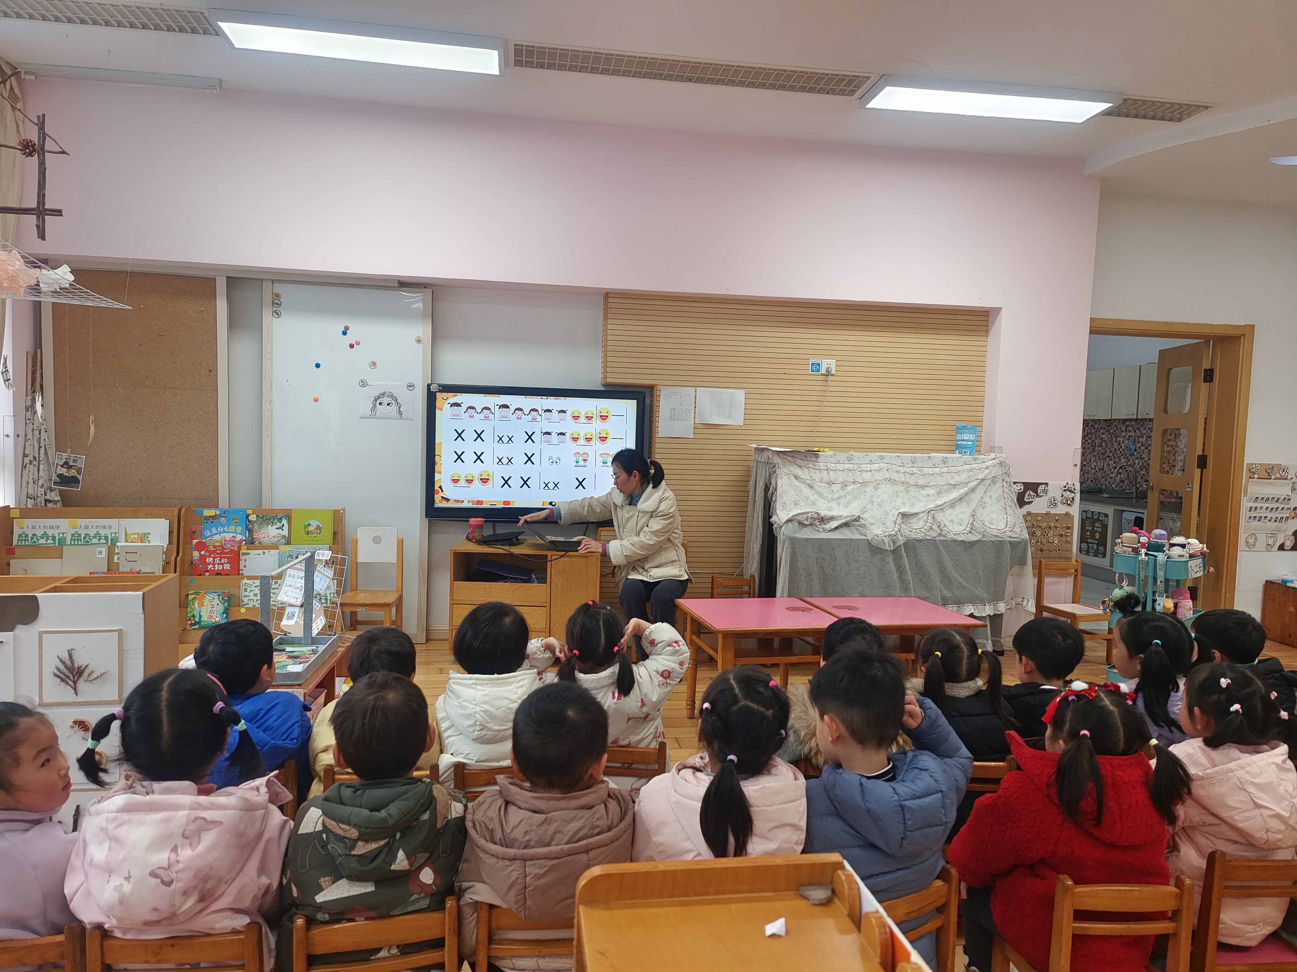

1. **温馨提示**

随着季节的更迭，我们从寒冷的冬季逐渐过渡到温暖的春季。在这个时期，气温逐渐回暖，万物复苏，但同时也是疾病易发的季节。为了确保孩子们的健康，以下是一些冬季换春季的温馨提示：

首先，随着气温的上升，孩子们的衣物也需要逐渐减少。但请家长们注意，不要一下子减去太多，以免孩子着凉。可以逐层递减，让孩子逐渐适应气温的变化。

其次，春季是细菌、病毒滋生的季节，孩子们容易感染呼吸道疾病。因此，请家长们注意孩子的个人卫生，勤洗手、勤洗澡、勤换衣物，保持身体清洁。同时，尽量避免带孩子去人多拥挤的地方，减少感染的机会。

另外，春季也是孩子们生长发育的好时期。请家长们注意孩子的饮食均衡，多吃蔬菜、水果，少吃油腻、辛辣、生冷的食物。还可以适当补充一些富含维生素和矿物质的食物，帮助孩子增强免疫力。